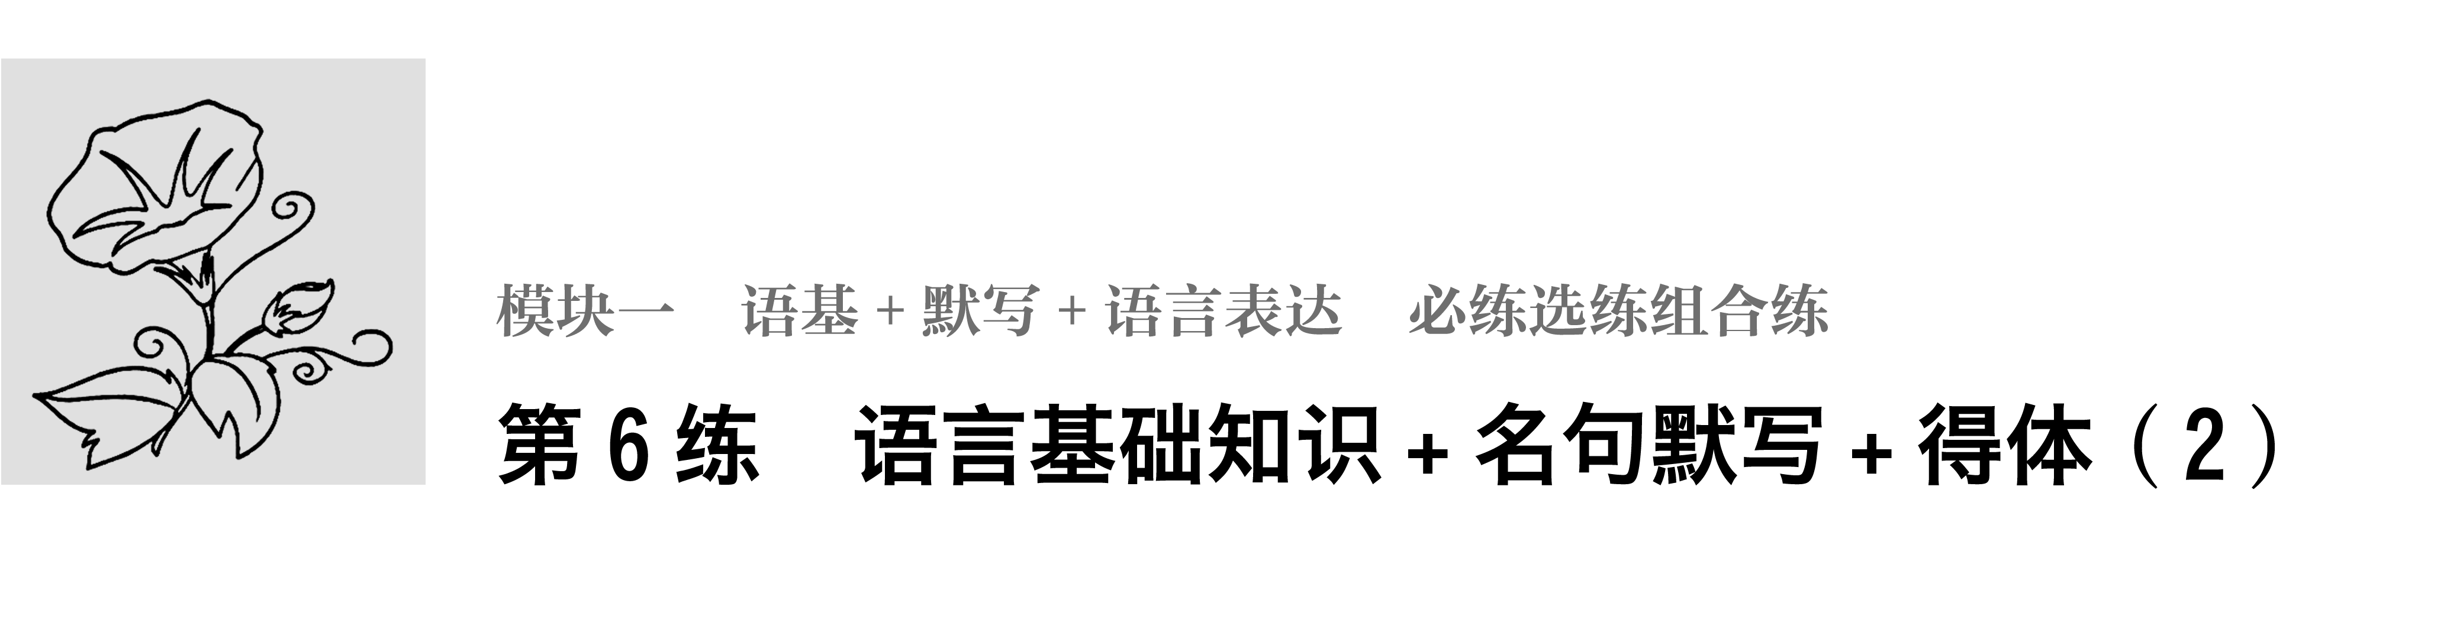
一、语言基础知识
1．在下面一段话空缺处依次填入词语，最恰当的一组是( )
语言和人及其文化的关系，是一个极其复杂的问题，透过这个问题，我们可以________一个时代的文化现象及其意识形态。在当代社会，最________的语言形式也许非广告语莫属；当广告语言________地向我们袭来时，所引发的思考是非常复杂的。
A．瞥见 引人注目 排山倒海
B．洞察 备受瞩目 铺天盖地
C．瞥见 引人注目 铺天盖地
D．洞察 备受瞩目 排山倒海
2．下列各句中，没有语病的一项是( )
A．中产阶层的生活是美国人向往的生活，壮大中产阶层是政治人物口中的政策倾向，但美国能否建设以强大中产阶层为基础的国家，是个值得思索的问题。
B．我们要从细小的问题抓起，把监督的触角延伸到前端，早报告、早发现、早处置，才能真正做到抓早、抓小，用纪律管住全体党员。
C．考古人员打开南昌西汉海昏侯墓主棺外棺盖，发现内棺保存较完好，在外棺和内棺之间发现大量马蹄金和玉器以及精美竹木漆器展现在眼前。
D．给父母找保姆就是孝顺？何为孝？是给父母用不尽的钱财，还是放手给父母自由，让他们自己安排自己的生活？这个问题才是这部剧想要带给大家的思考。
3．在下面一段文字横线处填入语句，衔接最恰当的一项是( )
为什么我们需要睡眠？为什么睡眠这么重要？________________，________________。________________，______________，______________，________________！我们之所以要睡眠，是因为它能够维持我们正常的认知能力，比如演说、记忆力、创造力及灵活的思维等等。换句话说，睡眠对于我们的脑部发展，起着举足轻重的作用。
①白天所消耗的体力在晚上能够恢复
②这个问题已经困扰科学家几个世纪了
③居然只和一片吐司提供的能量差不多
④有人说睡眠可以给我们一个休息的机会
⑤事实上足足8小时的睡眠所省下的能量仅有209千焦
⑥最后的答案依然没人能确定
A．⑥②④①⑤③ B．④①⑤③②⑥
C．②⑥④①⑤③ D．②④①⑥⑤③
二、名句默写
4．补写出下列名句名篇中的空缺部分。
(1)帝高阳之苗裔兮，________________。(屈原《离骚》)
(2)长风破浪会有时，________________。(李白《行路难》)
(3)________________，此时无声胜有声。(白居易《琵琶行》)
(4)________________，则知明而行无过矣。(荀子《劝学》)
(5)了却君王天下事，________________。(辛弃疾《破阵子》)
(6)________________，徘徊于斗牛之间。(苏轼《赤壁赋》)
(7)子曰：“温故而知新，________________。”(《论语·为政》)
(8)________________，行成于思毁于随。(韩愈《进学解》)
三、语言表达——得体
5．下列各句中，所引诗词最符合语境的一项是( )
A．“明月别枝惊鹊，清风半夜鸣蝉。”夏夜的西湖边，热闹的不仅是那些可爱的小生灵，更有璀璨的华灯和络绎的游人。
B．“疏影横斜水清浅，暗香浮动月黄昏。”到现在我才知道，原来桂花的风骨，在于它的孤傲；桂花的品格，在于它的清幽。
C．“女娲炼石补天处，石破天惊逗秋雨。”高亢的乐声响彻苍穹，回荡在黄沙漫漫的高原上，也打动了他那颗布满伤痕的心。
D．“云中谁寄锦书来？雁字回时，月满西楼。”在异乡忙于追梦的游子，又怎能体会到母亲在故乡的牵挂和守望呢？
6．下列各句中，表达最得体的一项是( )
A．今天我能够站在这个舞台上唱我自己写的歌，感到万分荣幸；评委老师的点评让我受益匪浅，谢谢您们的聆听！
B．现在我介绍一下我们班的任课老师，他们都是从上届毕业班中直接蹲班下来的，知识渊博，经验丰富，没有一个省油的灯。
C．张经理，您家父今天来公司找您，您不在，我负责接待的；他叮嘱说您回公司后，一定要跟他打个电话。
D．“认识你自己”是一个很深奥的哲学命题，王教授理解深刻，能够用生活中常见的事例加以解释，讲得非常浅显易懂，我收获很大。
答案精析
1．C [瞥见：一眼看见。洞察：很清楚的观察。引人注目：形容人或事物很具特色，引起人们的注意。备受瞩目：指很受到别人的关注，是别人关注的焦点。排山倒海：形容力量强，声势大。铺天盖地：形容声势大，来势猛，到处都是。]
2．A [B项语序不当，“早报告、早发现、早处置”应改为“早发现、早报告、早处置”。C项结构混乱，应删掉“展现在眼前”。D项指代不明，“这个问题”是指哪个问题不明确。]
3．C [②句的“这个问题”紧扣前面的两问而放在第1空，⑥句的“答案”紧承②句的“问题”作出说明；答案既然没有定论，那么就可以进一步猜测或探究，由此引出④句的“有人说……”，①句紧承④句；最后⑤③两句相连，由“事实上”一转，列出科学的数字，表示对上面“有人说”的质疑。]
4．(1)朕皇考曰伯庸 (2)直挂云帆济沧海 (3)别有幽愁暗恨生 (4)君子博学而日参省乎己 (5)赢得生前身后名 (6)月出于东山之上 (7)可以为师矣 (8)业精于勤荒于嬉
5．C [A项诗句出自北宋词人辛弃疾的《西江月·夜行黄沙道中》，用反衬手法表现的是乡村深夜的清幽宁静景色，故不适用于“热闹”的西湖夏夜。B项原诗句出自宋朝诗人林和靖的七律《山园小梅》，是写梅花的疏朗与幽香，不能用来描写桂花。D项词句出自宋朝词人李清照的《一剪梅》，适用于“爱情”而非“亲情”。]
6．D [A项“您们”不能用于复数，“聆听”使用对象有误。B项“省油的灯”含有贬义。C项“家父”为谦辞，用于对人称自己的父亲。]

